8 ตุลาคม 2564

**ดัชนีความเชื่อมั่นของผู้ประกอบการธุรกิจพัฒนาที่อยู่อาศัย ในกรุงเทพฯ – ปริมณฑล**

**ไตรมาส 3 ปี 2564**

ศูนย์ข้อมูลอสังหาริมทรัพย์ ธนาคารอาคารสงเคราะห์ รายงานดัชนีความเชื่อมั่นของผู้ประกอบการธุรกิจพัฒนาที่อยู่อาศัยในกรุงเทพฯ – ปริมณฑล ในภาวะปัจจุบัน (Current Situation Index) ในภาพรวมของไตรมาส 3 ปี 2564 มีค่าดัชนีเท่ากับ 45.8 ลดลงเล็กน้อยเมื่อเทียบกับไตรมาสก่อนหน้า (QoQ) แต่ค่าดัชนีไตรมาสนี้ยังต่ำกว่าค่ากลางที่ระดับ 50.0 ซึ่งสะท้อนว่าผู้ประกอบการยังคงขาดความเชื่อมั่นในการประกอบธุรกิจ โดยเป็นเช่นนี้ตั้งแต่ไตรมาส 2 ปี 2562 รวมเป็นระยะเวลาติดต่อกันมาถึง 10 ไตรมาสแล้ว

ดร.วิชัย วิรัตกพันธ์ รักษาการผู้อำนวยการศูนย์ข้อมูลอสังหาริมทรัพย์ ธนาคารอาคารสงเคราะห์ กล่าวว่า ค่าดัชนีไตรมาสนี้ยังต่ำกว่าระดับ 50.0 เริ่มต้นจากการบังคับใช้มาตรการควบคุม LTV ของธนาคารแห่งประเทศไทยในไตรมาส 2 ปี 2562 ซึ่งเป็นปัจจัยสำคัญอันหนึ่งที่ทำให้ตลาดอสังหาริมทรัพย์เริ่มชะลอตัวลง และตั้งแต่ต้นปี 2563 จนมาถึงไตรมาส 3 ปี 2564 ประเทศไทยต้องประสบกับการแพร่ระบาดของไวรัส COVID-19 ซึ่งเป็นอีกปัจจัยหนึ่งที่สำคัญอย่างมากที่ทำให้ตลาดอสังหาริมทรัพย์ชะลอตัวทั้งในด้านอุปสงค์และอุปทาน โดยในไตรมาส 3 ปี 2564 สถานการณ์การระบาดของโควิดมีความรุนแรงมากขึ้น เห็นได้ชัดเจนจากตัวเลขผู้ติดเชื้อเฉลี่ยรายวันอยู่ที่ประมาณ 15,000 คนต่อวัน เพิ่มขึ้นจากเดิมในไตรมาส 2 ปี 2564 ซึ่งช่วงก่อนหน้าอยู่ที่ประมาณ 2,500 คนต่อวัน และมีการล๊อคดาวน์ในบางพื้นที่โดยเฉพาะอย่างยิ่งในเขตพื้นที่กรุงเทพฯ และปริมณฑลที่เป็นพื้นที่เศรษฐกิจหลักของประเทศที่มีการล๊อคดาวน์อีกครั้งตั้งแต่ปลายเดือนกรกฎาคมจนถึงเดือนกันยายน 2564 ทำให้ส่งผลกระทบต่อเศรษฐกิจโดยตรงและยังคงทำให้ผู้ประกอบการธุรกิจพัฒนาที่อยู่อาศัยมีความวิตกกังวลต่อผลกระทบของสถานการณ์ดังกล่าวในภาวะปัจจุบันเป็นอย่างมาก

เมื่อจำแนกกลุ่มผู้ประกอบการฯ ตามประเภทบริษัท พบว่า ความเชื่อมั่นในภาวะปัจจุบันของผู้ประกอบการกลุ่ม Listed Companies ในไตรมาส 3 ปี 2564 มีค่าดัชนีเท่ากับ 48.6 ซึ่งต่ำกว่าค่ากลางที่ระดับ 50 และต่ำกว่าไตรมาสก่อนหน้าที่มีค่าดัชนี 51.1 แสดงให้เห็นว่าผู้ประกอบการกลุ่ม Listed Companies มีความเชื่อมั่นต่อธุรกิจในภาวะปัจจุบันลดลงจากไตรมาสที่ผ่านมา ทั้งนี้ เป็นผลมาจากการที่ยอดขายลดลงไปมากโดยมีค่าดัชนีต่ำกว่าค่ากลางที่ระดับ 50 และการเปิดตัวโครงการใหม่หรือเฟสใหม่ลดลงจากไตรมาสก่อนหน้า

ขณะที่ผู้ประกอบการกลุ่ม Non-listed Companies ในไตรมาส 3 ปี 2564 มีค่าดัชนีเท่ากับ 41.6 เพิ่มขึ้นจากไตรมาสก่อนหน้าที่มีค่าดัชนีอยู่ที่ 39.3 เล็กน้อย ดูเหมือนความเชื่อมั่นจะดีขึ้นกว่าไตรมาสก่อนหน้า แต่ถึงอย่างไรค่าดัชนียังคง

ต่ำกว่าค่ากลางที่ระดับ 50 แสดงให้เห็นว่าผู้ประกอบการกลุ่ม Non-listed Companies มีความเชื่อมั่นต่อธุรกิจในภาวะปัจจุบันในระดับที่ต่ำ และยังคงต่ำกว่าผู้ประกอบการกลุ่ม Listed Companies อย่างมีนัยสำคัญ (ดูตารางที่ 1 และแผนภูมิที่ 1)

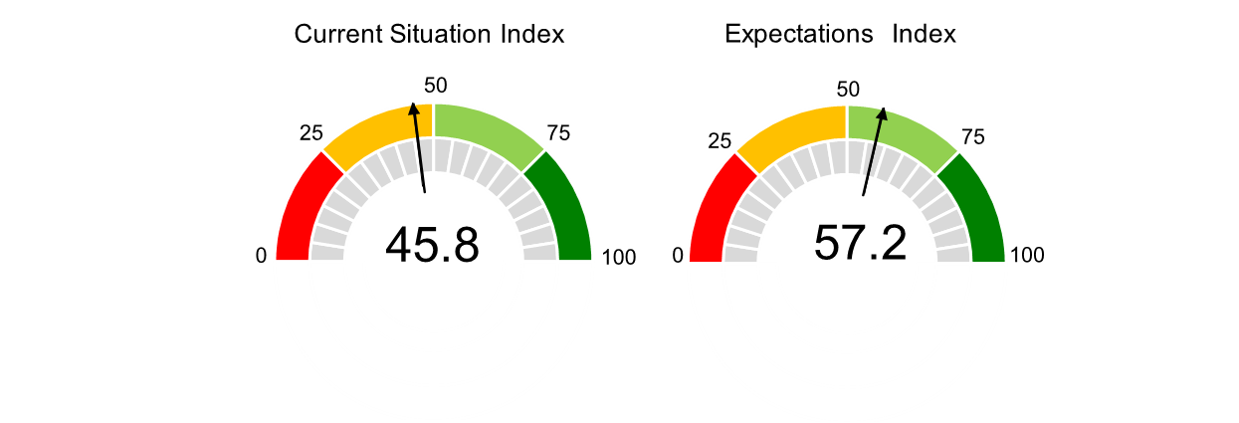

**ตารางที่ 1 ดัชนีความเชื่อมั่นในภาวะปัจจุบัน (Current Situation Index)**



**ที่มา : ศูนย์ข้อมูลอสังหาริมทรัพย์ ธนาคารอาคารสงเคราะห์**

**แผนภูมิที่ 1 ดัชนีความเชื่อมั่นในภาวะปัจจุบัน (Current Situation Index)**

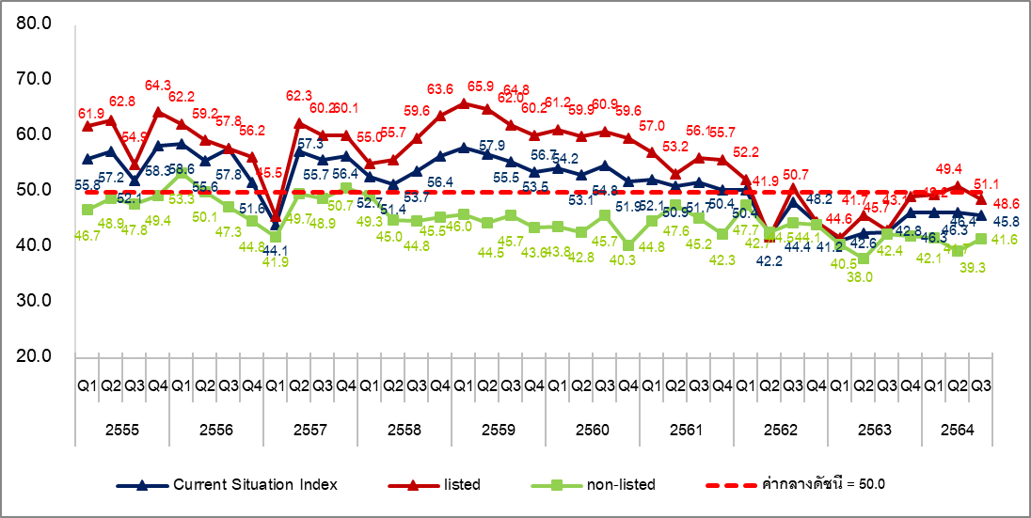

**ที่มา : ศูนย์ข้อมูลอสังหาริมทรัพย์ ธนาคารอาคารสงเคราะห์**

สำหรับดัชนีความเชื่อมั่นของผู้ประกอบการธุรกิจพัฒนาที่อยู่อาศัยในกรุงเทพฯ – ปริมณฑล   
ในภาพรวมอีก 6 เดือนข้างหน้า (Expectations Index) มีค่าเท่ากับ 57.2 เพิ่มขึ้นอย่างชัดเจนจากไตรมาสก่อนหน้า ซึ่งอยู่ที่ระดับ 50.5 และมีการเพิ่มขึ้นในทุกปัจจัยสะท้อนให้เห็นว่าผู้ประกอบการมีความเชื่อมั่นต่อการพัฒนาธุรกิจอสังหาริมทรัพย์ในอีก 6 เดือนข้างหน้าในเชิงบวกเพิ่มขึ้นมากจากไตรมาสก่อนหน้า อาจเป็นเหตุผลจากการที่รัฐบาลประกาศให้บริการวัคซีนเข็มกระตุ้น (Booster dose) หรือเข็มที่ 3 โดยไม่มีค่าใช้จ่าย ผนวกกับการที่ประเทศไทยได้รับบริจาควัคซีนไฟเซอร์จากสหรัฐอเมริกาโดยเร่งฉีดให้บุคลากรด่านหน้า กลุ่มเปราะบาง และนักเรียนที่มีอายุอยู่ในช่วง 12 -18 ปี โดยรัฐบาลตั้งเป้าฉีดวัคซีนให้ครบสองเข็มให้ได้ร้อยละ 70 ของประชากรทั้งประเทศภายในสิ้นปี 2564 นี้ และศูนย์บริหารสถานการณ์เศรษฐกิจ (ศบศ.) ได้มีการเสนอต่อคณะรัฐมนตรี (ครม.) ออกมาตรการกระตุ้นธุรกิจอสังหาริมทรัพย์ โดยเสนอให้พิจารณาเห็นชอบร่างแก้ไขกฎหมาย ขยายเพดานให้ชาวต่างชาติถือครองกรรมสิทธิ์อสังหาริมทรัพย์ในประเทศไทย โดยขยายเพดานให้ชาวต่างชาติถือครองกรรมสิทธิ์ห้องชุดได้เกิน 49% ตลอดจนให้สิทธิ์เพิ่มที่อยู่อาศัยประเภทบ้านเดี่ยว เพื่อให้สิทธิ์นักลงทุนต่างชาติ เข้าซื้ออสังหาริมทรัพย์ไทยและนำเงินเข้ามาลงทุนในประเทศไทยมากขึ้น โดยผู้ประกอบการธุรกิจพัฒนาที่อยู่อาศัยให้ความสนใจต่อเรื่องนี้เป็นอย่างมาก และอีกปัจจัยบวกที่สำคัญที่เพิ่มความเชื่อมั่นของผู้ประกอบการที่มีต่อเศรษฐกิจไทย โดยรัฐบาลเริ่มมีการผ่อนคลายล๊อคดาวน์ อนุญาตให้ผู้ประกอบการกลับมาเปิดให้บริการบางส่วน เช่น ร้านอาหาร ร้านเสริมสวย ร้านนวด รวมทั้งสายการบินเริ่มเตรียมความพร้อมในการให้บริการเที่ยวบิน ส่งผลให้ความเชื่อมั่นต่อการพัฒนาธุรกิจอสังหาริมทรัพย์ในอีก 6 เดือนข้างหน้าเพิ่มขึ้นมากอย่างเห็นได้ชัด

เมื่อจำแนกกลุ่มผู้ประกอบการฯ ตามประเภทบริษัท พบว่า กลุ่ม Listed Companies มีค่าดัชนีความเชื่อมั่นในอีก 6 เดือนข้างหน้าเท่ากับ 62.9 เพิ่มขึ้นจากไตรมาสก่อนซึ่งอยู่ที่ระดับ 55.7 สูงกว่าค่ากลางที่ระดับ 50.0 และจะเห็นได้ว่ามีการเพิ่มขึ้นในทุกปัจจัย

ขณะที่ผู้ประกอบการฯ กลุ่ม Non-listed Companies มีค่าดัชนีเท่ากับ 48.7 เพิ่มขึ้นจากไตรมาสก่อนหน้าซึ่งอยู่ที่ระดับ 42.7 เช่นกัน โดยมีการเพิ่มขึ้นในทุกปัจจัยเช่นกัน เห็นได้อย่างชัดว่าผู้ประกอบการกลุ่ม Non-listed Companies และผู้ประกอบการกลุ่ม Listed Companies เริ่มมีความมั่นใจในอีก 6 เดือนข้างหน้ามากยิ่งขึ้น (ดูตารางที่ 2 และ แผนภูมิที่ 2)

**ตารางที่ 2 ดัชนีความเชื่อมั่นในอีก 6 เดือนข้างหน้า (Expectations Index)**



**ที่มา : ศูนย์ข้อมูลอสังหาริมทรัพย์ ธนาคารอาคารสงเคราะห์**

**แผนภูมิที่ 2 ดัชนีความเชื่อมั่นในอีก 6 เดือนข้างหน้า (Expectations Index)**

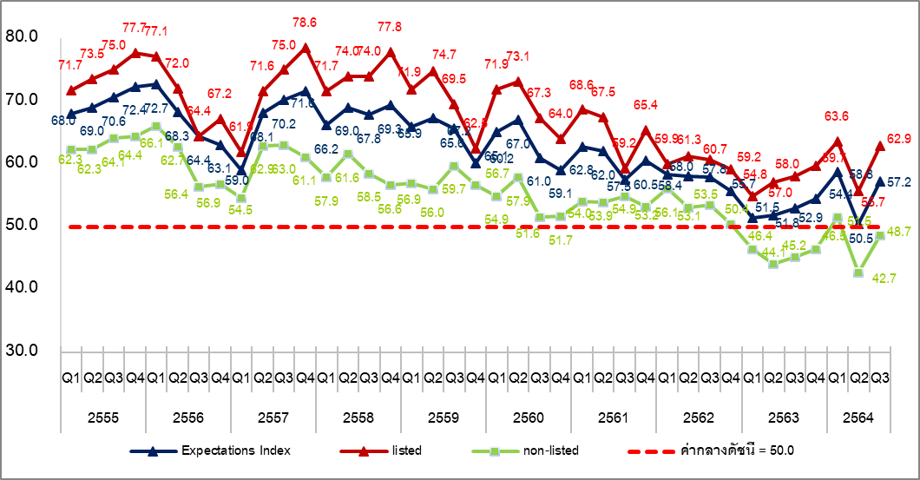

**ที่มา : ศูนย์ข้อมูลอสังหาริมทรัพย์ ธนาคารอาคารสงเคราะห์**

**วิธีการจัดทำข้อมูล**

ศูนย์ข้อมูลอสังหาริมทรัพย์ ธนาคารอาคารสงเคราะห์ ได้ออกแบบสอบถามเพื่อจัดทำ “ดัชนีความเชื่อมั่นของผู้ประกอบการธุรกิจพัฒนาที่อยู่อาศัยในกรุงเทพฯ และปริมณฑล” เป็นรายไตรมาส โดยเริ่มจัดทำมาตั้งแต่ไตรมาส 4 ปี 2550

ดัชนีความเชื่อมั่นฯ จะแบ่งออกเป็น ดัชนีความเชื่อมั่นในภาวะปัจจุบัน (Current Situation Index) และดัชนีความเชื่อมั่นในอีก 6 เดือนข้างหน้า (Expectation Index) ซึ่งทั้งสองดัชนี จะมีข้อคำถาม 6 ด้าน ได้แก่ ผลประกอบการของบริษัท ยอดขาย สถานการณ์การลงทุน การจ้างงาน ต้นทุนการประกอบการ และการเปิดโครงการใหม่

ในการประมวลผล ศูนย์ข้อมูลฯ จะให้น้ำหนักกับบริษัทจดทะเบียนในตลาดหลักทรัพย์ฯ (Listed Companies) มากกว่า บริษัทที่ไม่จดทะเบียนในตลาดหลักทรัพย์ฯ (Non-listed Companies) ในสัดส่วน 60 : 40 เนื่องจากโครงการที่อยู่อาศัยที่อยู่ระหว่างการขายในกรุงเทพฯ – ปริมณฑลปัจจุบันส่วนใหญ่เกินกว่าร้อยละ 60 เป็นโครงการของ บริษัทจดทะเบียนในตลาดหลักทรัพย์ฯ (Listed Companies) กลุ่มตัวอย่างที่ทำการสอบถาม จะเป็นผู้ประกอบการที่พัฒนาโครงการที่อยู่อาศัยในกรุงเทพฯ - ปริมณฑล รวม 5 จังหวัด ได้แก่ กรุงเทพมหานคร นนทบุรี ปทุมธานี สมุทรปราการ สมุทรสาคร และนครปฐม

**การแปลความหมาย**

ค่ากลางของดัชนีเท่ากับ 50.0 จุด ดังนั้น หากค่าดัชนีสูงกว่าค่ากลาง หมายถึง ผู้ประกอบการมีความเชื่อมั่นและมีมุมมองเชิงบวกต่อสถานการณ์ธุรกิจ ในทางตรงกันข้าม หากค่าดัชนีต่ำกว่าค่ากลาง จะหมายถึง ผู้ประกอบการมีความเชื่อมั่นลดลงและมีมุมมองเชิงลบต่อสถานการณ์ธุรกิจ

……………………………………………..

**ข้อความจำกัดความรับผิดชอบ**

ข้อมูลสถิติ ข้อเขียนใด ๆ ที่ปรากฏในรายงานฉบับนี้ศูนย์ข้อมูลอสังหาริมทรัพย์ได้รับมาจากแหล่งข้อมูลที่เชื่อถือได้หรือจากการประมวลผลที่เชื่อถือได้ศูนย์ข้อมูลอสังหาริมทรัพย์ได้ตรวจสอบจนมั่นใจในระดับหนึ่งแล้ว แต่ศูนย์ข้อมูลอสังหาริมทรัพย์ไม่สามารถยืนยันความถูกต้องหรือความเป็นจริงและไม่อาจรับผิดชอบต่อ ความเสียหายที่เกิดขึ้นไม่ว่าในกรณีใด ๆ จากการใช้ข้อมูลผู้นำข้อมูลไปใช้พึงใช้วิจารณญาณ และตรวจสอบตามความเหมาะสม